Forskningsrapport 2019

**Intissar Anan**

Under 2019 har vi fortsatt att inkludera patienter i Diflunisal studie 2, som är en förlängningsstudie på Diflunisal 1. Vi hat totalt tillsammans med FAP teamet Piteå inkuderat 30 där ett fler tal är avslutade i studien, dvs att de har gått i 2 år i studien. Utvärdering sker när alla patienter i studie har avslutats.

Vi har undersökt 388 familjer med ATTRV30M i Västerbotten, jämfört Skellefteå mot Lycksele. Man kunde se signifikant flera män som diagnostiseras med sjukdomen jämfört med kvinnor (p < 0,05). Insjuknande ålder var högre i Lycksele jämfört med Skellefteå (Fig 1). Det var dubbelt så många patienter med fibrill typ B i Skellefteå jämfört med Lycksele.

Fig.1. visar tidig/sen debutålder vid insjuknande i Skellefteå jämfört med Lycksele.

Vidare har vi undersökt olika hjärtmarkörer; Soluble suppression of tumorigenicity 2 (sST2), galectin 3, Growth differentiation factor-15 (GDF-15), NTpro-BNP och Troponin-T hos patienter med ATTRV30M och icke V30M. Preliminära resultat visar att serum sST2 (Fig1. a) var signifikant högre hos patienter med ATTR-amyloidos jämfört med kontroller (p <0,008). Det fanns ingen statistisk skillnad beträffande Galectin-3 (d), GDF-15 (c), Pro-BNP (b) eller Troponin-T hos ATTR-patienter jämfört med kontroller. sST2 var signifikant högre hos män jämfört med kvinnor (p <0,004) medan galectin-3-koncentrationen visade en tendens att vara högre hos män jämfört med kvinnor (p <0,06). Det var signifikant högre sST2- och Pro-BNP-koncentrationer hos patienter med icke-V30M-mutationer jämfört med kontroller (p <0,02 respektive 0,01). Pro-BNP var signifikant förhöjd hos patienter med icke-V30M-mutationer jämfört med patienter med ATTRV30M. Pro-BNP korrelerade med interventrikulär septumtjocklek (r = 0,288 och p = 0,006). Det fanns inget samband mellan koncentrationen av sST2, galectin-3, GDF-15, pro-BNP och amyloid fibril-

typ.

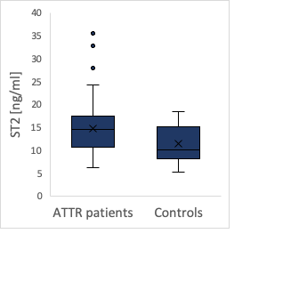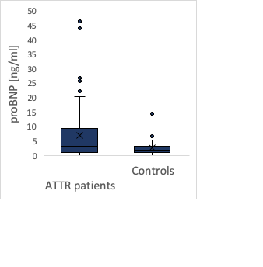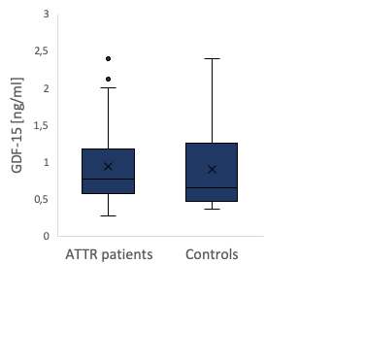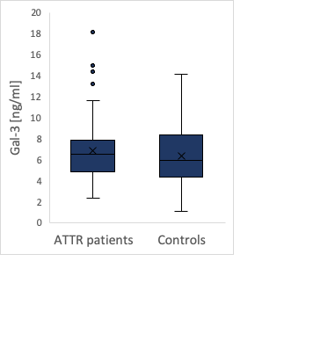

d

c

b

a

Fig.1.

b

d

Vi fortsätter förberedelser inför GWAS studien. Vi har även tittat på patientpopulationen i Norrbotten (Handledare för Dr Jorge).

**Tack**

Jag vill rikta stort tack till FAMY/AMYL för ekonomiskt stöd genom åren.